

研究生管理系统使用手册
（研究生用）

山东师范大学研究生学院
二〇〇七年八月
研究生管理系统使用说明（研究生用）
一、用户登录
选择学生服务系统，系统登录界面如图（1）所示。

图（1）
分别在“学号”、“登录密码”（初始登录时，密码为个人的出生日期，例如19850629）两处输入相应的信息，点击“确定”按钮进行登录。
※说明：请把浏览器的广告拦截功能（阻止弹出窗口）屏蔽，允许弹出页。如果是浏览器的版本为请进行如下设置，在图（2）中把阻止弹出窗口选项去掉。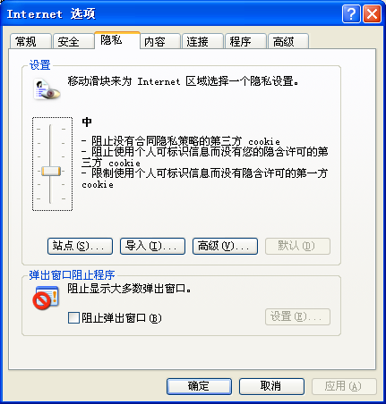
图（2）

二、主界面介绍
信息管理主界面如图（3）所示。
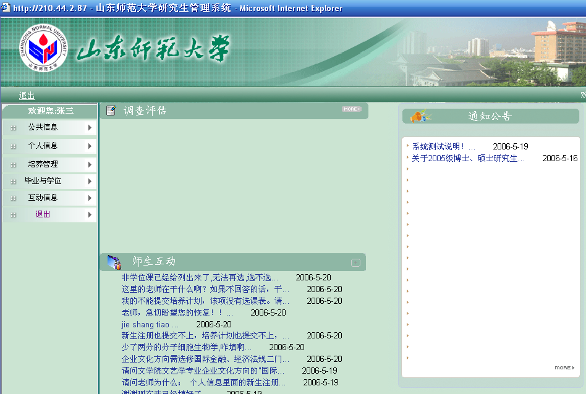
图（3）
信息管理主界面分为公共信息、个人信息、培养管理、毕业与学位、互动信息等。

三、系统介绍

1、公共信息
点击公共信息可以查询各类研究生的培养方案。（如图4）
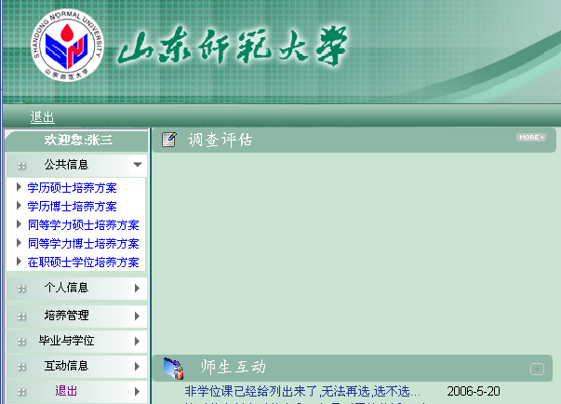
图（4）

2、个人信息
个人信息包括个人基本信息、登录密码修改、照片信息核对、新生报到注册、四六级英语报名等功能。
个人基本信息：包括基本信息（1）、基本信息（2）、发表文章/获奖、毕业/学位、奖/惩信息、注册/异动、培养计划、成绩、贷款信息等这几项。如图5
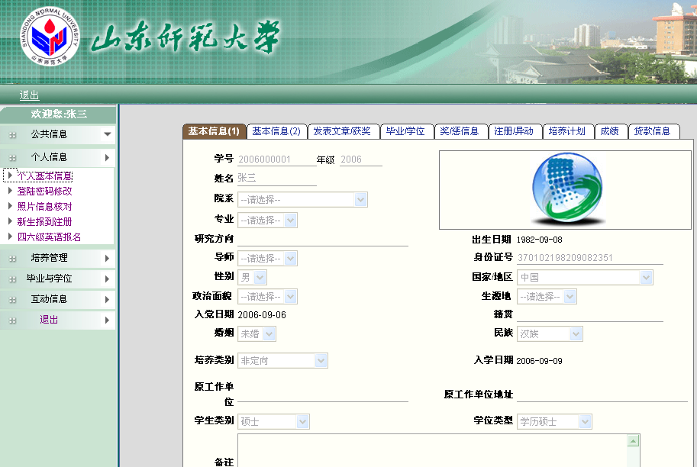
图（5）
登录密码修改：初始密码为出生日期（例如19830629），可以进行密码修改。
照片信息核对：可以对自己的照片进行核对，主要用于毕业时的电子注册照片核对。
新生报到注册：新生入学后要先进行报到注册，如图6，可以对里面的信息进行添加或修改，但身份证号及出生日期是不能修改的，确认无误后提交注册。
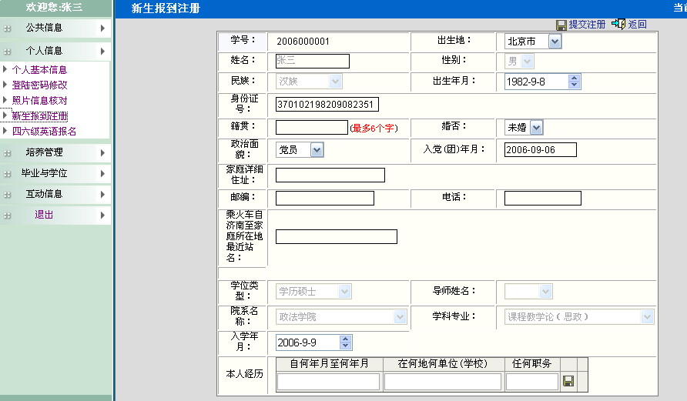
图6

四六级报名：是入校后大学外语四六级报名，选择所要报的语种及等级，提交。

3、培养管理
培养管理包括学生学期注册、提交培养计划、培养计划查询、开课目录查询、学生网上选课、选课结果查询、学生课表查询、课程成绩查询、实践活动登记、学术活动登记、做学术报告登记。
学生学期注册：是每一个新学期开学之前要进行学期注册，只有进行了学期注册，方可取得新学期学习和参加各项活动的资格。选中所要注册的学期，提交注册即可。
提交培养计划：根据培养方案制定个人培养计划。如图7。制定培养计划时，必修的学位课系统自动带出来，只是选择可供选修的学位课和非学位课。如果选择，点击每门课程前面的方框。根据培养方案的要求，非学位选修课至少要选择4门，按照要求选择即可。培养方案还要求至少要跨专业选修1门，如果确定下来可以选择，如确定不下来可以先空缺。但不要选太多的跨专业课程，以免今后修不了给以后带来麻烦。
注：培养计划的制定一定要参照培养方案慎重制定，在学校规定的时间内，培养计划可以进行修改，如果超过时间，系统将关闭，培养计划将不得修改。
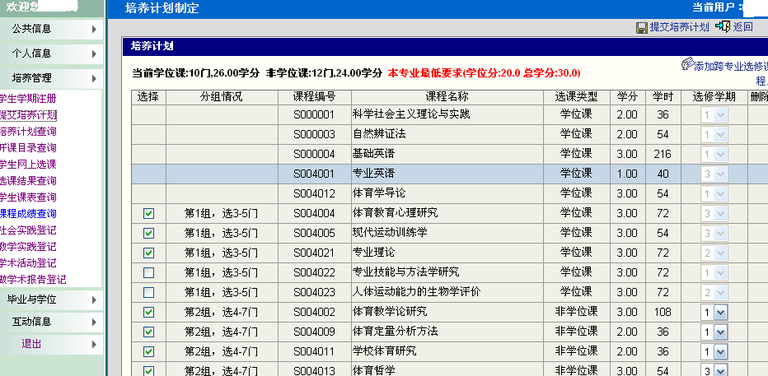
图7
学生网上选课：每学期的网上选课。如图8：点击学生网上选课，系统调出选课页面。学生网上选课包括计划课和非计划课（计划课是指个人培养计划中所涉及课程，非计划课是指个人培养计划中未涉及的课程），进入页面后系统调入本院系已经排好的课程，研究生可以根据列表的左上角的颜色说明查看班级信息，点击按钮选择班级，当课程选择成功系统会弹出成功提示选中的班级信息变成蓝色，同时按钮变成，点击按钮可以取消该班级的选择。如果选择上课的时间冲突，系统会给出冲突的提示,当学生选择班级的人数超过该课程的安排人数，系统给出提示该课程将不能被选,同一课程不同班级时，学生选择其中一个班级另一个班级将不能被选。（注：如同一门课程分多个班上课，请查阅分班说明，选择正确的班级。）
点击右上角的调入非计划课程选课页面，主要指的是选修跨专业的课程或个人培养计划以外的课程（如培养计划所列专业选修课未开设，可通过此功能选择其它的选修课），学生通过点击按钮选择非计划课程,系统会验证冲突，此部分与选择计划课程方法相同，选择成功后，系统会在的列表中显示非计划课程信息,如图(七)所示学生可以点击列表中的来取消已选课程，选择成功后学生可以点击左上角的按钮返回计划课程页面
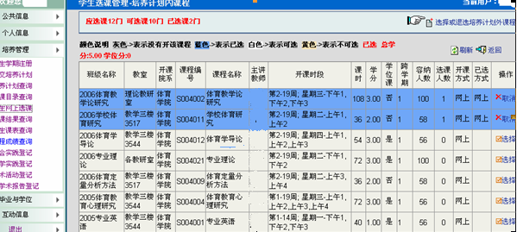
图8
选课结束后，可进行选课结果查询，并且可以查询或打印个人课程表。
课程成绩查询：研究生可以查询课程成绩，并且可以打印成绩单。
实践活动登记：按照培养方案的要求，硕士研究生要进行实践活动，实践活动包括教学实践、科研实践、社会实践等等。研究生进行完实践活动后要进行登记。如图9
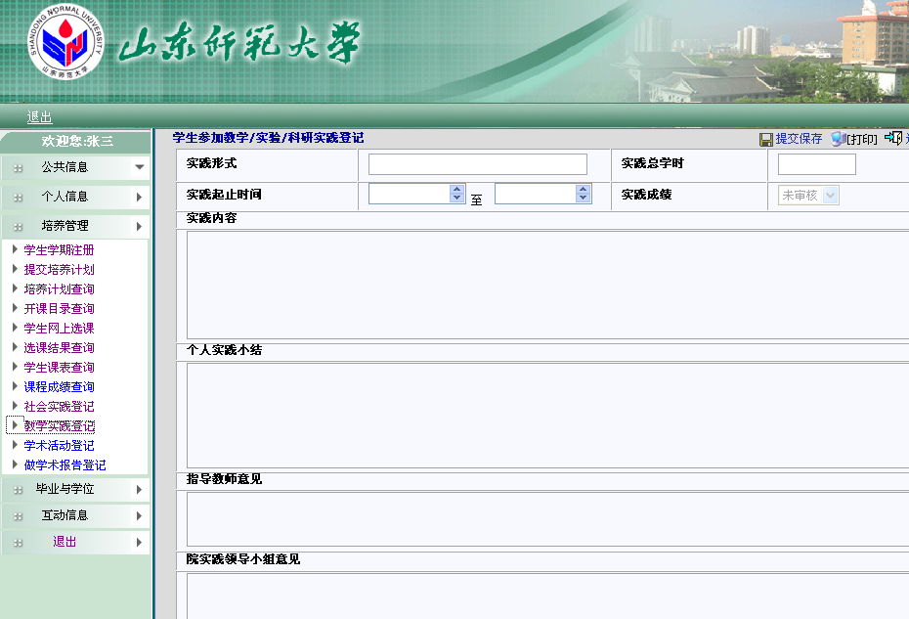
图9
学术活动登记：对参加的学术活动要进行登记。
做学术报告登记：培养方案要求研究生要做学术报告，博士研究生最少要做2次学术报告，硕士研究生最少要做1次学术报告。登记同实践活动。

4、毕业与学位
包括发表论文登记、科研成果登记、开题报告申请、开题结果录入、学生答辩申请、学生盲审查询、学位授予数据核对。
发表论文登记、科研成果登记同实践活动登记。
开题报告申请：在学位论文撰写前要进行开题。学校规定，硕士研究生的学位论文的写作时间不少于1年，博士研究生的学位论文写作时间不少于2年。研究生提出开题报告申请后，由学院研究生秘书进行审核，审核通过后，可对开题结果进行录入。开题结果录入并且研究生秘书审核通过后，系统将自动将时间登记，到提出答辩申请的时间不少于1年。
研究生答辩申请，如果符合各种条件，可以申请并打印表单；不符合条件（系统将提示哪些条件不符合），不能申请。如图10
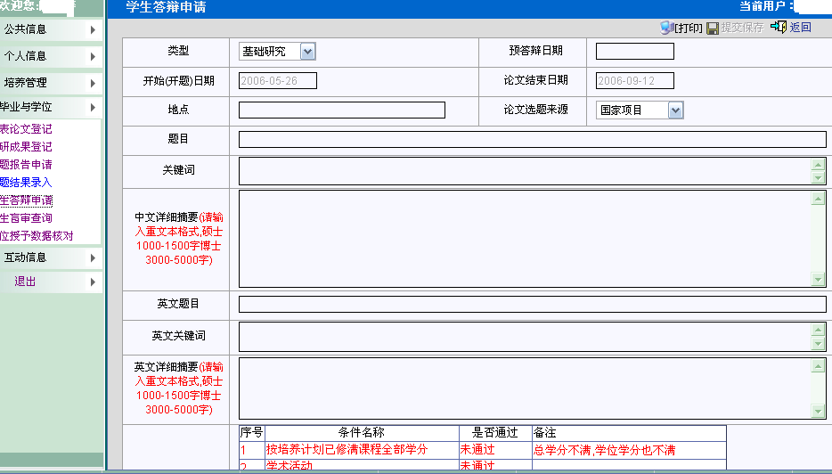
图10
学生盲审查询：在研究生提出答辩申请后，学校要抽查部分研究生的论文进行盲审，盲审的结果可以通过此功能进行查询。
学位授予数据核对：学位授予信息要上报教育部，研究生对上报信息要进行核对，以保证信息的准确无误。

5、互动信息
各专业研究生之间及研究生与导师之间可通过此平台进行交流。研究生管理部门所发的公告也可以进行查询。

6、退出
退出研究生管理系统。

四、说明
研究生管理系统启用后，研究生所有的培养环节都要在网上进行，如图11，将来存档的材料都要通过系统进行打印后存档。（具体相关表格见附表）
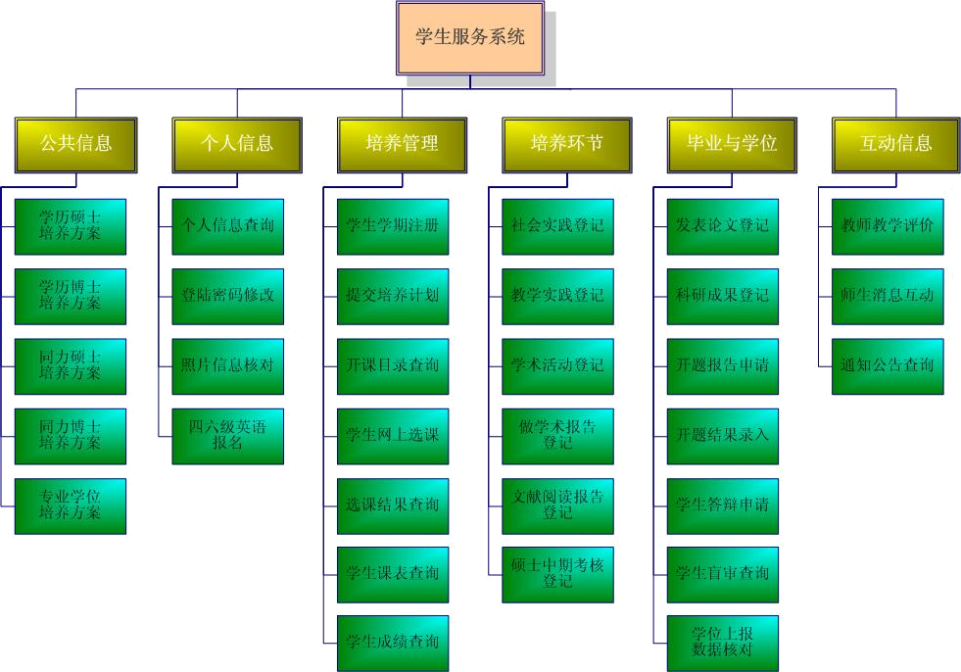

五、学生服务系统常见问题解答
1、 为什么我在点开“学生服务系统”后，出来的登陆页面，只有一点大，没有显示全，而且IE窗口也能拉大，最大化按钮也不能用？
答：由于您自己限制了IE窗口的大小，您先点开一个口的IE，然后手工用鼠标拖到最大（不要点最大化），然后关闭。然后再点“学生服务系统”就好了。
2、 为什么我在系统登陆界面出来后，输入学号和密码后，点登陆，系统一闪就没反应了？
答：您开启了弹出窗口屏蔽程序，系统界面被弹出窗口屏蔽程序屏蔽掉了。关闭弹出窗口阻止程序就可以了。
3、 我在学生学期注册时，为什么有的项可以填写有的不可以填写？
答：学生学期注册所有填写的项目是后台研究生处控制的。如果研究生学院暂时不给学生填写，那么学生看到的项就不允许输入。
4、 为什么我在注册填写日期信息时，输入时就有个线一直往后移动，而且日期输入不进去？
答：把您的输入法去掉，就可以输入了。
5、 我在学生学期注册时，不小心填写了导师，但我们现在还没安排导师，但又删除不掉，怎么办？
答：如果选择了导师，但又想把暂时不选导师，那么可以点选择旁边的打上对号，然后保存就可以了。
6、 我为什么在点“提交培养计划”的时候，系统报“只能在第一学期提交培养计划….”？
答：因为系统控制学生只有新生入学在第一学期注册后，才可以提交培养计划，如果您是注册的不是第一学期，是不给提交和修改培养计划的，对于老生，培养计划是不可以修改的。也不可以重新提交。
7、 在提交培养计划的时候，出来的界面没有学位课？
答：由于后台没有制定您的专业的培养方案，所以系统不能自动调出。
8、 在提交培养计划的时候，我在手工添加非学位课的时候，未出来自己想要的课程？
答：原因1、后台对该课程设置了永不开课。
原因2、该课程没有设置适合您的学生类别来学。
9、 我在提交培养计划时，为什么我添加了非学位课，在培养计划列表中，可以看到，我关闭后，再进来，又看不到了？
答：您添加了非学位课之后，在培养计划列表中是可以看到了，但是您在关闭之前，没有点右上角的“提交培养计划”按钮，进行保存。
10、 培养计划查询点开后，我点打印，为什么要等好久还没出来，我就把窗口关闭了？ 答：由于培养计划的打印，我们采用的模板打印，在第一次使用的时候，系统会自动提示安装插件，安装后，第二次时间就很短了。所以要等安装提示出来后，把插件安装上。
11、为什么我在点“网上选课”点开后，没有出现任何课程，但是我在“选择和退选培养计划外课程”界面里，可以看到开课的课程？
答：网上选课刚点开后，出来的界面所列的课程是培养计划内的课程，如果您没有提交培养计划，您将看不到所排课的课程。
12、为什么我在点网上选课的时候，出来的选课界面中的课程全是灰色，开课方式都是未开课？
答：如果是灰色，说明研究生院（处）或者院系这学期没有您所看到的课程，所以无法选择。
13、为什么我点开“社会实践登记”和“教学实践登记”后，指导教师意见和院实践领导小组意见无法输入？
答：因为这两项是指导教师或院系秘书自己输入的，学生端只能查看不能修改。这两项是学生打印表格后，让指导教师或院系秘书手工填写。
14、发表论文登记和科研成果登记录入完，发现错误，想修改怎么修改？
答：如果录入完成后，想修改，直接点论文列表上的修改按钮，数据会自动调入到录入界面进行编辑，编辑完后保存。
15、为什么我在开题申请的时候，开题报告审议情况中的项无法填写？
答：因为您在开题申请的时候，开题的审议情况还不清楚，所以系统不给填写，在填写开题结果时，系统允许填写该内容。
16、为什么我在提交答辩申请的时候，论文开始日期和论文截止日期都无法修改？
答：论文开始日期的开始日期是取的您开题结果审核通过的日期，是不给修改的。论文截止日期是服务器的时间，哪天提交就是哪天的日期，也不给修改。
17、为什么我在提交答辩申请的时候，“提交保存”按钮是灰色的，无法进行保存？
答：因为在提交答辩申请的时候，根据学校要求，学生必须满足某些条件后，才可以提交，如果您在“申请答辩条件”项中，有红色的记录是不可以提交保存的。必须满足所有条件后，才可以提交答辩申请。
18、为什么我在学位上报信息核对中，有些信息无法填写？
答：学位上报信息核对是让研究生处在上报国家学位办信息之前让学生对自己的数据进行核对的操作，学生基本的信息也是只放开部分允许学生修改，如果要修改可以在“学生学期注册时”修改，如果学生学期注册不开放修改权限，您就与研究生学院培养办进行联系，以保证信息准确。

